
PRIRODOSLOVNO-MATEMATIČKI FAKULTET
Kemijski odsjek

Nina Vukadinović

Studentica 1. godine poslijediplomskog sveučilišnog studija Kemija

Monometinske cijaninske boje kao fluorescentne probe: interakcija s biomolekulama i fotofizikalna svojstva

Kemijski seminar I
prema radu: N. Ishkitiev, M. Micheva, M. Miteva et al., Molecules 29 (2024) 6038.

Zagreb, 27. svibnja 2026.

Sadržaj

§ 1. UVOD 4
1.1. Fluorescentne probe 4
1.1.1. Cijaninske boje 4
1.1.2. Interakcija cijanina s polinukleotidima 5
§ 2. SINTEZA I ANALIZA INTERAKCIJA BOJE r9 S POLINUKLEOTIDIMA 8
2.1. Sinteza 8
2.2. Metode ispitivanja interakcija cijaninske boje s polinukleotidima 9
2.2.1. UV/Vis i fluorimetrijske titracije 9
2.2.2. CD spektroskopija 11
2.2.3. DFT proračuni 12
2.3. Biološka ispitivanja 12
§ 3. ZAKLJUČAK 16
§ 4. LITERATURNI IZVORI xvii

- UVOD
  - Fluorescentne probe
    - Cijaninske boje
Mnoge male organske molekule djeluju kao nekovalentne fluorescentne probe za prepoznavanje polinukleotida i imaju važnu ulogu u biomedicinskoj dijagnostici i istraživanjima molekularne biologije.¹ Razvojem tehnika koje se temelje na detekciji bioloških struktura pomoću fluorescencije pojavila se potreba za razvojem novih fluorescentnih i fluorogenih biomolekulskih proba. Fluorogene molekule su kemijski spojevi koji pokazuju fluorescenciju tek nakon interakcije sa specifičnom molekulom ili biomolekulom.^{2,3}
Cijaninske boje imaju široku primjenu kao senzibilizatori u fotografiji u boji, ali i kao osjetljive fluorescentne probe koje omogućuju praćenje lokalnih svojstava okoliša, poput viskoznosti ili polariteta. Zbog niske toksičnosti i dobrih fotofizikalnih svojstava često se koriste kao dijagnostički alati za istraživanje mehanizama djelovanja bioaktivnih molekula i potencijalnih lijekova.⁴ Razvijene su brojne sintetske metode koje omogućuju pripravu cijaninskih boja s apsorpcijskim i emisijskim spektrima u području od približno 400 do 1000 nm. Također je moguće dobiti spojeve topljive u različitim organskim i vodenim otapalima te ugraditi reaktivne funkcionalne skupine koje omogućuju njihovo kovalentno povezivanje s drugim molekulama.¹
U otopini cijaninske boje pokazuju vrlo slabu ili zanemarivu intrinzičnu fluorescenciju. Međutim, nakon vezanja na biomolekulu dolazi do povećanja rigidnosti njihove kemijske strukture, čime se smanjuju neradijativni procesi relaksacije pobuđenog stanja. Posljedica toga je značajno povećanje intenziteta fluorescencije.^{2,5} Čak i male promjene u strukturi cijaninskih boja mogu značajno utjecati na njihova fotofizikalna svojstva, što se odražava na jakost vezanja na polinukleotide, spektroskopski odgovor te biološki afinitet. Strukturu cijaninskih spojeva karakterizira polimetinski most koji povezuje dva terminalna dušikova atoma.⁶ Taj most sadrži neparan broj ugljikovih atoma, što omogućuje rezonantnu delokalizaciju pozitivnog naboja preko oba dušikova atoma. Naziv pojedine skupine cijaninskih boja ovisi o broju metinskih skupina (=CH–) u polimetinskom mostu, pa se razlikuju cijanini (n = 0), karbocijanini (n = 1), dikarbocijanini (n = 2) i trikarbocijanini (n = 3).
S obzirom na heterocikličke prstenove vezane na dušikove atome, cijaninske boje mogu biti simetrične ili asimetrične. Dušikovi atomi najčešće su dio heterocikličkih aromatskih prstenova koji su N-alkilirani. Najčešće korišteni heterocikli u strukturi cijaninskih boja su indol, kinolin, benzoksazol i benzotiazol. Ako se boja sastoji od dvaju identičnih heterocikličkih prstenova povezanih na istom položaju, riječ je o simetričnoj boji, dok nesimetrične boje mogu sadržavati dva različita heterocikla ili dva identična heterocikla povezana na različitim položajima. Na slici 1 prikazana je strukturna formula simetrične i nesimetrične cijaninske boje.⁷

Slika 1. Strukturna formula: a) simetrične i b) nesimetrične cijaninske boje (preuzeto i prilagođeno iz ref. 6).

    - Interakcija cijanina s polinukleotidima
Dva su osnovna načina interakcija malih organskih molekula s polinukleotidima. Prvi način vezanja uključuje ireverzibilne interakcije pri kojima dolazi do stvaranja kovalentnih veza s nukleinskim kiselinama.⁸ Drugi način vezanja temelji se na nekovalentnim, reverzibilnim interakcijama. Takve interakcije najčešće se dijele u tri skupine: elektrostatske interakcije između pozitivno nabijene organske molekule i negativno nabijene fosfatne okosnice polinukleotida, vezanje molekule u mali ili veliki utor polinukleotida te interkalacija između parova baza nukleinske kiseline (Slika 2).
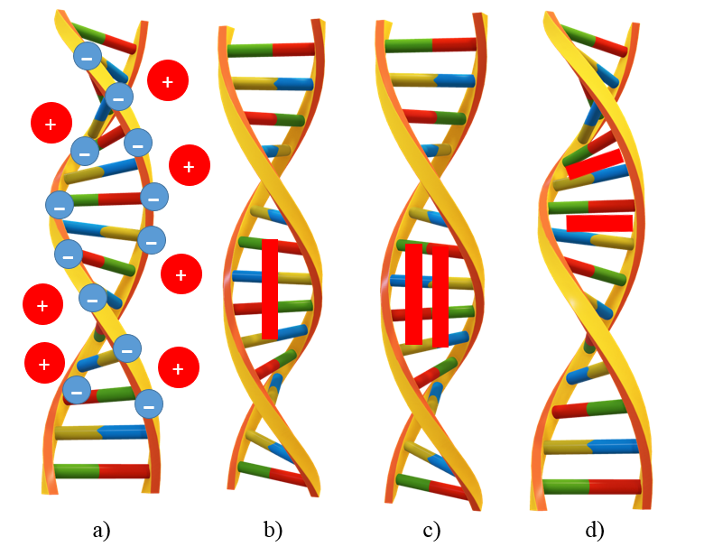
Slika 2. Shematski prikaz: a) elektrostatskih interakcija; b) vezanja u utor polinukleotida; c) agregiranja male molekule i d) interkalacije.
Elektrostatske interakcije polikationskih spojeva s negativno nabijenim fosfatnim skupinama polinukleotida pokazuju izravnu ovisnost afiniteta o broju pozitivnih naboja male molekule. Takvi spojevi obično pokazuju malu ili nikakvu selektivnost vezanja s obzirom na slijed nukleotida u DNA ili RNA, no unatoč tome mogu imati značajnu biološku važnost.⁹
Kod molekula koje se vežu u mali utor polinukleotida potrebna je određena fleksibilnost strukture kako bi molekula mogla pratiti zakrivljeni oblik utora. Takve molekule često sadrže dodatne funkcionalne skupine, primjerice pozitivno nabijene dijelove koji omogućuju elektrostatsku interakciju s fosfatnom okosnicom, ali i stvaranje vodikovih veza s bazama nukleotida u manjem ili većem utoru. Velika većina spojeva pokazuje selektivnost prema manjem utoru dvostruke uzvojnice DNA u usporedbi s RNA, što se objašnjava oblikom dvostruke uzvojnice RNA, čiji je manji utor širi i plići i svojim oblikom i veličinom ne odgovara maloj molekuli. Treći način nekovalentne interakcije jest interkalacija, odnosno umetanje planarne aromatske ili heteroaromatske molekule između susjednih parova baza polinukleotida u gotovo paralelnoj orijentaciji. Interkalacija uzrokuje veće strukturne promjene DNA u usporedbi s vezanjem u utor, budući da uključuje više vrsta intermolekulskih interakcija koje stabiliziraju nastali kompleks (interakcije slaganja, solvofobni efekti i elektrostatske interakcije između permanentnih dipola, te međudjelovanja između induciranih dipola). Prilikom razmotavanja uzvojnice i razdvajanja baza te umetanja interkalatora, dolazi do promjene u fizikalnim svojstvima molekule DNA tj. produžuje se lanac molekule DNA i narušava se uobičajena struktura uzvojnice. ^{9,10}
Kod cijaninskih boja, prisutnost voluminoznih supstituenata na kinolinskom prstenu često favorizira vezanje u mali utor umjesto interkalacije. Također je pokazano da voluminozni fosfonijevi supstituenti mogu razlikovati konsekutivne i alternirajuće AT-DNA sekvence formiranjem dimera unutar malog utora DNA. Zbog snažnog utjecaja supstituenata na fotofizikalna svojstva i način vezanja, cijaninske boje predstavljaju vrlo pogodne fluorescentne probe. Međutim, njihova sinteza često je izazovna, jer promjene u strukturi mogu dovesti do neželjenih svojstava, poput agregacije molekula, osobito pri povećanju hidrofobnog dijela strukture.^{6,7}
U radu objavljenom u časopisu Molecules 2024. godine razvijena je nova asimetrična dikationska monometinska cijaninska boja (R9) temeljena na strukturi tiazol narančasto (engl. thiazole orange, TO). Cilj razvoja bio je poboljšati svojstva cijaninske boje i vezanje na nukleinske kiseline te omogućiti njezinu unutarstaničnu primjenu uz pomoć lipidnih nanočestica.

- SINTEZA I ANALIZA INTERAKCIJA BOJE r9 S POLINUKLEOTIDIMA
  - Sinteza
Dizajn cijaninske boje R9 temelji se na strukturi poznate fluorescentne probe tiazol narančasto, koja pokazuje izraženo povećanje fluorescencije pri vezanju na nukleinske kiseline. Uvođenjem dodatnih kationskih centara i asimetrične strukture nastoji se poboljšati topljivost u vodenim medijima i povećati afinitet vezanja prema negativno nabijenoj fosfatnoj okosnici polinukleotida.^{4,11} Takva modifikacija strukture može utjecati i na fotofizikalna svojstva molekule, osobito na intenzitet fluorescencije nakon vezanja na DNA ili RNA. Razvoj novih cijaninskih boja poput R9 stoga je usmjeren na dobivanje fluorescentnih proba s boljom selektivnošću, većom osjetljivošću i potencijalnom primjenom u biološkim sustavima.
Sinteza monometinske cijaninske boje započinje reakcijom kvaternizacije između 1,3-dijodopropana i piridina u acetonu pri sobnoj temperaturi (1a i 1b). Kao produkt reakcije nastaje 1-(3-jodopropil)piridinijev jodid (2a), uz nastanak nusprodukta 1,1′-(1,3-propandiil)bis(piridin-1-ijev) dijodida (2a’). Dobiveni produkti nisu topljivi u dietil-eteru pa se izoliraju iz reakcijske smjese precipitacijom dodatkom tog otapala. Na taj način neizreagirani reagensi ostaju u otopini, dok se produkti talože. Daljnje pročišćavanje provedeno je kolonskom kromatografijom na silikagelu uz smjesu otapala diklormetan/metanol (DCM:MeOH). Polarniji nusprodukt 2a’ zadržava se na koloni, dok željeni produkt 2a eluira iz kolone. U sljedećem koraku provodi se dodatna reakcija kvaternizacije između spojeva 2a i 2b u N-metil-2-pirolidonu (NMP), pri čemu nastaje spoj 3a. Nakon toga slijedi Michaelova 1,4-adicija spojeva 2c i 2d, kojom nastaje međuprodukt 3b. Budući da je spoj 3b nestabilan, koristi se u daljnjoj reakciji bez prethodnog pročišćavanja. Kondenzacijskom reakcijom spojeva 3a i 3b u prisutnosti baze DIPEA, uz naknadno pročišćavanje, dobiva se ciljna monometinska cijaninska boja R9. Reakcijski put sinteze prikazan je na slici 3.³
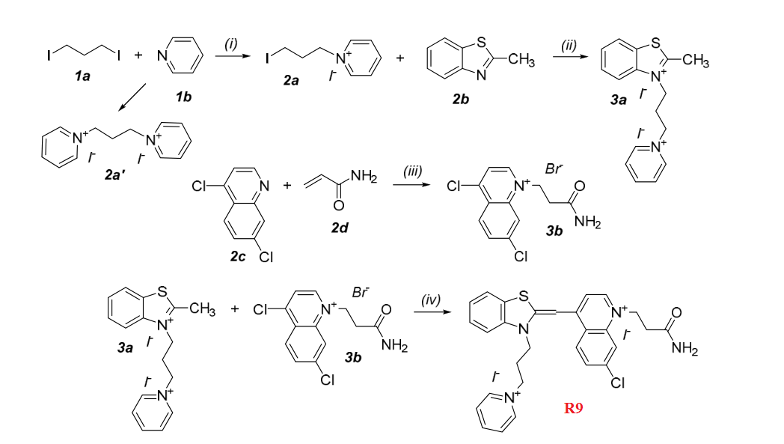
Slika 3. Sinteza monometinske boje R9: (i) 1a, 1b, aceton, s.t., dva tjedna u mraku, 91%;
(ii) 2a, 2b, NMP, 145 ◦C, 3h, Et2O, 74%; (iii) 2c, 2d, AcOH, 48% HBr, 68%; (iv) 3a, 3b, DIPEA, EtOH:DCM = 1:1, 71% (preuzeto i prilagođeno iz ref. 3).

  - Metode ispitivanja interakcija cijaninske boje s polinukleotidima
    - UV/Vis i fluorimetrijske titracije
UV/Vis i fluorimetrijske titracije analitičke su metode koje se koriste za proučavanje interakcija između malih organskih molekula i biomakromolekula, poput polinukleotida. Ove tehnike temelje se na interakciji između fluorofora (tvari koje emitiraju svjetlost nakon apsorpcije svjetlosti) i analita. Prati se promjena apsorpcijskog ili emisijskog spektra nakon što se u otopinu doda biomolekula. Na temelju titracija mogu se odrediti konstante asocijacije (Ka), koja predstavlja mjeru stabilnosti nastalog kompleksa i jakosti interakcije između male organske molekule i biomakromolekule.^{8,10}
Boja R9 je monometinska asimetrična dikationska cijaninska boja koja u vodenom puferu pokazuje maksimum apsorpcije pri 510 nm, uz molarni ekstinkcijski koeficijent od 55 540 L mol⁻¹ cm⁻¹. Titracijom boje s dsDNA (engl. double-stranded, ds, dvolančana) i dsRNA u Tris-EDTA puferu dobiveni su apsorpcijski spektri prikazani na slici 4.
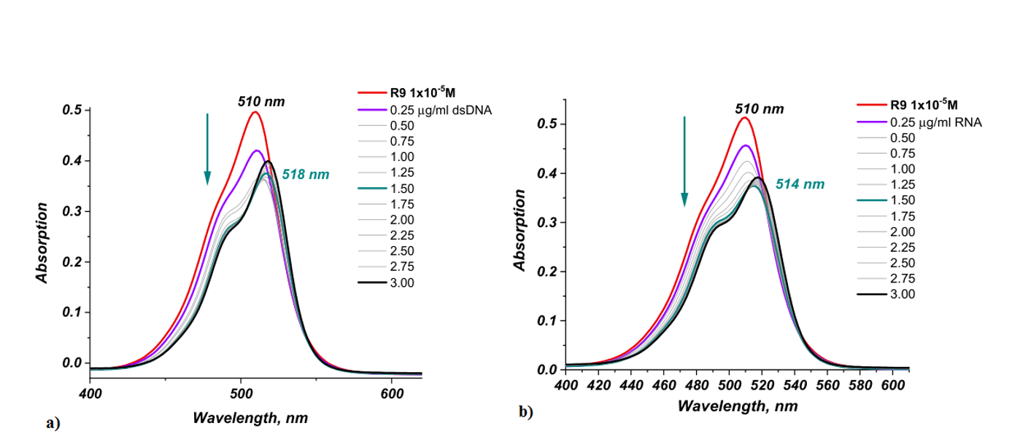
Slika 4. UV/Vis titracija boje R9 s: a) dsDNA; b) dsRNA u vodenom mediju.³

Prilikom UV/Vis titracije boje s DNA, dolazi do hipokromnog i batokromnog efekta na 518 nm, a molarni ekstincijski koeficijent smanjuje se za 25,4 %. Kompleks R9-RNA apsorbira pri 514 nm i pokazuje isti trend, uz smanjenje molarnog ekstincijskog koeficijenta za 26,4 %. Povećanjem koncentracije nukleinske kiseline dolazi do zasićenja otopine i daljnji dodatak uzrokuje povećanje apsorpcije, osobito kod DNA.
U vodenoj otopini pufera boja R9 pokazuje vrlo slabu intrinzičnu fluorescenciju. Nakon vezanja na biomolekulu dolazi do povećanja rigidnosti molekule, što ograničava rotaciju polimetinskog mosta i smanjuje neradijativne procese relaksacije. Posljedica toga je značajno povećanje fluorescencijskog intenziteta. Kompleksi s DNA i RNA pokazuju maksimum emisije pri 541 nm, pri čemu je povećanje intenziteta izraženije u slučaju RNA (Slika 5).
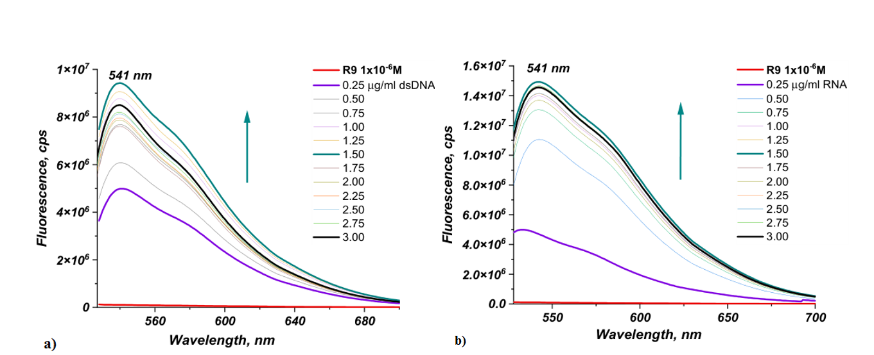
Slika 5. Fluorescencijska titracija boje R9 s: a) dsDNA; b) dsRNA u vodenom mediju.³
Općenito, molekule koje se vežu u mali utor polinukleotida pokazuju mali batokromni pomak ili ga uopće nema, jer je kontakt između π-elektronskih sustava molekule i parova baza ograničen. Takvi pomaci obično su manji od 8 nm. Nasuprot tome, interkalacija planarne molekule između parova baza dovodi do izraženog batokromnog i hipokromnog efekta. Batokromni pomak posljedica je smanjenja energije π → π* prijelaza zbog interakcije π-orbitala parova baza nukleinske kiseline s praznim π* orbitalama liganda, što uzrokuje pomak apsorpcije u crveni dio spektra za najmanje 15 nm. Hipokromni efekt u tom slučaju često prelazi 35%. U slučaju boje R9, uočene spektroskopske promjene upućuju na vezanje u mali utor polinukleotida. Naknadni hiperkromni efekt nakon zasićenja može se pripisati dodatnim elektrostatskim interakcijama između dikationske boje i negativno nabijene fosfatne okosnice, osobito u slučaju dsDNA.^{2,12}

    - CD spektroskopija
Spektroskopija cirkularnog dikroizma (CD) je tehnika osjetljiva na promjene u konformaciji polinukleotida uzrokovane kompleksiranjem s malim molekulama. Većina fluorescentnih boja je akiralna, ali vezanjem na kiralnu biomolekulu nastaje inducirani CD signal (ICD) u području apsorpcije boje. CD spektar B-DNA je karakterističan po negativnim i pozitivnim signalima oko 250 odnosno 275 nm, dok spektar RNA pokazuje pozitivan signal oko 275 nm. Dodatkom R9 boje smanjuju se intenziteti karakterističnih CD signala dsDNA i dsRNA. Takvo smanjenje je indikator da dolazi do promjene u helikalnoj kiralnosti zbog interkalacije ili vezanja velikih skupina u utore i kao posljedica deformira se dvostruka uzvojnica. ^{13,14}
Spektar pokazuje da je nastao negativan i pozitivan ICD signal na 484 nm i 520 nm (Slika 6). Takav bisignatni oblik CD signala, koji se sastoji od negativnog i pozitivnog signala oko apsorpcijskog maksimuma liganda, upućuje na vezanje molekule u utor polinukleotida ili na površinu polinukleotida (engl. stacking), dok nije tipična za klasične interkalatore. Uz UV/Vis i fluorescencijski spektar, može se zaključiti da se boja R9 veže u mali utor polinukleotida. Negativan ICD signal pri manjoj valnoj duljini i pozitivan pri većoj je karakterističan za kromofore koji su desno orijentirani i vežu se na B-DNA. Suprotna orijentacija kromofora primijećena je kod interakcije R9 s RNA, vjerojatno zato što je veliki utor RNA uži i dublji od B-DNA dok je mali utor plići i širi.

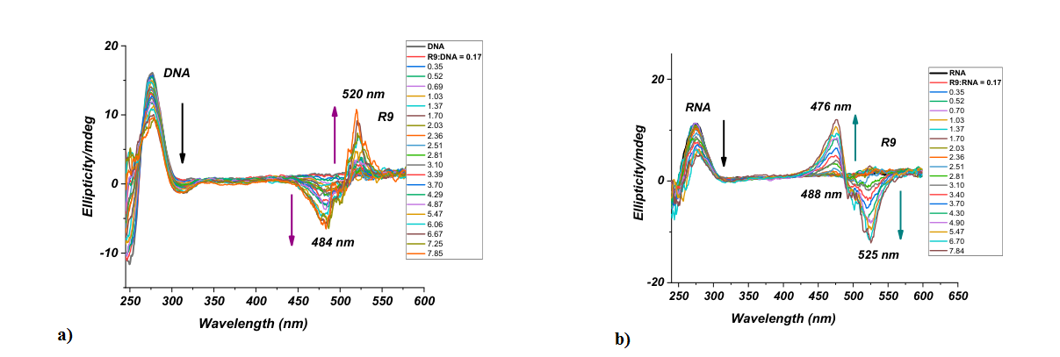
Slika 6. CD spektri: a) DNA i b) RNA prilikom titracije bojom R9, pri čemu je r = [spoj] / [polinukleotid].³
    - DFT proračuni
Za dodatno razumijevanje elektronske strukture i fotofizikalnih svojstava cijaninske boje provedeni su kvantno-kemijski proračuni primjenom teorije funkcionala gustoće (DFT). Optimizacija geometrije molekule provedena je u osnovnom stanju, čime je dobivena energetski najstabilnija konformacija. Analizirane su najviše popunjene i najniže nepopunjene molekulske orbitale (HOMO i LUMO) kako bi se utvrdila raspodjela elektronske gustoće i tip elektronskog prijelaza. Rezultati su pokazali da je prijelaz odgovoran za apsorpciju svjetlosti dominantno intramolekularnog karaktera, uz djelomičnu delokalizaciju elektrona preko aromatskog sustava. Izračuni pobuđenih stanja (TDDFT) omogućili su predviđanje apsorpcijskog maksimuma, koji je bio u dobrom slaganju s eksperimentalno dobivenim vrijednostima. Analiza raspodjele naboja pokazala je izraženu lokalizaciju pozitivnog naboja na heterocikličkim dijelovima molekule, što može imati značajnu ulogu u elektrostatskoj interakciji s negativno nabijenom fosfatnom okosnicom polinukleotida.³ Dobiveni teorijski rezultati podupiru eksperimentalne podatke te doprinose boljem razumijevanju mehanizma vezanja boje na nukleinske kiseline.

  - Biološka ispitivanja
Biološka ispitivanja provedena su kako bi se procijenila citotoksičnost boje R9 i njezina sposobnost ulaska u stanice. Testiranja su provedena na HaCaT keratinocitima, odabranima zbog potencijalne primjene fluorescentne boje na epidermu kože u dijagnostičke svrhe. Ispitana je biokompatibilnost lipidnog nanonosača CellInject, i to kao placebo u koncentracijama 0,5 %, 1 % i 2 %, kao i u kombinaciji s bojom R9 koncentracije 30 nM tijekom inkubacije od 30 minuta. Rezultati nisu pokazali statistički značajne razlike u vitalnosti stanica između uzoraka, što upućuje na nisku citotoksičnost i dobru biokompatibilnost sustava (Slika 7).
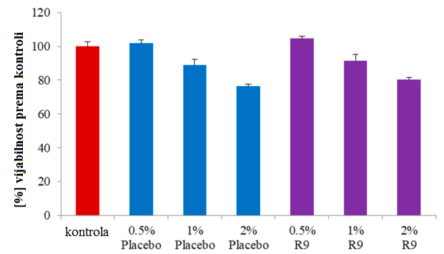
Slika 7. Vijabilnost HaCaT stanica tretiranih tijekom 30 minuta placebom i CellInject sustavom opterećenim bojom R9, koji je sadržavao lipidne frakcije od 0,5 %, 1 % i 2 % te koncentraciju boje od 30 nM (srednja vrijednost ± SD, n = 3).³
Eksperimenti konfokalne mikroskopije provedeni su na tumorskim stanicama radi procjene unutarstaničnog unosa boje. Kao stanični model korištene su stanice humanog karcinoma grlića maternice (HeLa Kyoto). Pri izravnom tretiranju stanica otopinom R9 nije zabilježena značajna fluorescencija pri pobudi laserom valne duljine 488 nm, što ukazuje na vrlo slabu sposobnost boje da samostalno prođe kroz staničnu membranu. Takvo ponašanje tipično je za dikationske cijaninske boje zbog njihove hidrofilnosti i naboja. Kako bi se poboljšala stanična permeabilnost, boja R9 inkapsulirana je u lipidne nanočestice CellInject. Nakon približno jednog sata inkubacije opažena je izražena intracelularna fluorescencija, što se pripisuje enzimatskoj razgradnji nanočestica unutar stanice i oslobađanju slobodne boje. Fluorescencija je bila lokalizirana ponajprije u citoplazmi te u jezgricama (nukleolusima), koje su bogate RNA, što je u skladu s većom osjetljivošću boje R9 prema ribonukleinskim kiselinama. Rezultati konfokalne mikroskopije prikazani su na slici 8.
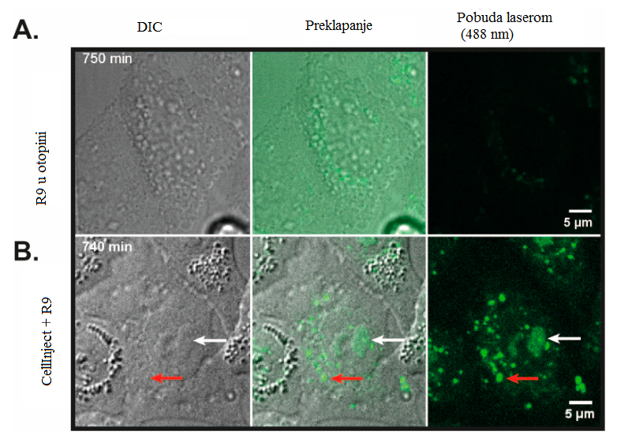
Slika 8. (A) HeLa Kyoto stanice snimljene 750 minuta nakon tretmana otopinom slobodne boje. (B) Boja je inkapsulirana u CellInject čestice. U citoplazmi i nukleolusima HeLa Kyoto stanica opažena je izrazita fluorescencija koja potječe od kompleksa boje s RNA (označeno crvenim i bijelim strelicama. Prikazane su slike iz DIC (Differential Interference Contrast) kanala (lijevo), fluorescencijskog kanala pri pobudi 488 nm (desno) i preklapanje oba kanala (sredina) (preuzeto i prilagođeno iz ref. 3).
Daljnja ispitivanja provedena su na mezenhimalnim matičnim stanicama iz apikalne papile zuba (engl. Stem Cells from Apical Papilla - SCAP), koje su nediferencirane stanice sposobne za diferencijaciju u različite tipove tkiva te se često koriste u istraživanjima regenerativne medicine. Zbog svoje visoke proliferacijske sposobnosti i osjetljivosti na vanjske čimbenike, predstavljaju prikladan model za ispitivanje novih fluorescentnih proba. Pri tretiranju živih SCAP stanica slobodnom bojom R9 u koncentraciji 2 μM, uočeno je da boja ne prolazi učinkovito kroz nuklearnu membranu te se uglavnom zadržava u citoplazmi, pri čemu oboji strukture nalik endoplazmatskom retikulumu. Međutim, nakon fiksacije stanica boja prodire u jezgru i akumulira se u strukturama koje odgovaraju nukleolusima.
Kada je boja R9 dostavljena pomoću CellInject lipidnih nanočestica u znatno nižoj koncentraciji (30 nM), nakon inkubacije zabilježena je fluorescencija i u citoplazmi i u jezgri stanica. Citoplazmatsko obojenje imalo je granularni izgled sličan endoplazmatskom retikulumu, dok je u jezgri uočena izražena akumulacija u nukleolusima, što upućuje na vezanje boje na RNA. Rezultati pokazuju da, unatoč dobrim spektroskopskim svojstvima, slobodna boja R9 ima ograničenu sposobnost ulaska u žive stanice. Primjena lipidnog nanonosača omogućila je učinkovitu unutarstaničnu dostavu, spriječila prerano oslobađanje boje u ekstracelularnom mediju i omogućila njezino selektivno vezanje na nukleinske kiseline nakon intracelularne razgradnje nosača.^{3,15,16}

- ZAKLJUČAK
U ovom radu prikazana je sinteza i karakterizacija nove asimetrične monometinske dikationske cijaninske boje R9 te analiza njezine interakcije s polinukleotidima. Spektroskopska ispitivanja UV/Vis i fluorescencijskom titracijom pokazala su da boja R9 nakon vezanja na DNA i RNA pokazuje izražen fluorogeni odgovor, uz hipokromni i batokromni pomak apsorpcije te značajno povećanje intenziteta fluorescencije. Dobiveni rezultati upućuju na snažnu interakciju boje s nukleinskim kiselinama, pri čemu je izraženija osjetljivost prema RNA.
Spektroskopija cirkularnog dikroizma potvrdila je da se boja veže u mali utor polinukleotida, a ne interkalacijom između parova baza. DFT proračuni dodatno su potvrdili eksperimentalne nalaze, ukazujući na raspodjelu naboja i elektroničku strukturu molekule koja pogoduje elektrostatskim interakcijama s negativno nabijenom fosfatnom okosnicom nukleinskih kiselina.
Biološka ispitivanja pokazala su da slobodna boja R9 ima ograničenu sposobnost prolaska kroz staničnu membranu, što je karakteristično za dikationske cijaninske boje. Međutim, inkapsulacijom u lipidne nanočestice CellInject omogućena je učinkovita unutarstanična dostava bez značajne citotoksičnosti. Nakon unutarstanične razgradnje nosača dolazi do oslobađanja boje i njezine akumulacije u citoplazmi i nukleolusu, što je u skladu s vezanjem na RNA.
Dobiveni rezultati pokazuju da kombinacija nove cijaninske boje i lipidnog nanonosača predstavlja učinkovit pristup za razvoj fluorescentnih proba za detekciju nukleinskih kiselina u biološkim sustavima. Takvi sustavi imaju potencijalnu primjenu u biomedicinskoj dijagnostici, staničnom oslikavanju i istraživanju molekularnih procesa u živim stanicama.

- LITERATURNI IZVORI
1. X. Ma, L. Shi, B. Zhang, L. Liu, Y. Fu, X. Zhang, Anal. Bioanal. Chem. 414 (2022) 4551–4573.
2. S. Ilieva, N. Petkov, R. Gargallo, C. Novakov, M. Rangelov, N. Todorova, A. Vasilev, D. Cheshmedzhieva, Biosensors 15 (2025).
3. N. Ishkitiev, M. Micheva, M. Miteva, S. Gaydarova, C. Tzachev, V. Lozanova, V. Lozanov, D. Cheshmedzhieva, M. Kandinska, S. Ilieva, R. Gargallo, S. Baluschev, S. Stoynov, T. Dyankova-Danovska, M. Nedelcheva-Veleva, K. Landfester, Z. Mihaylova, A. Vasilev, Molecules 29 (2024) 6038.
4. J. Yuan, H. Yang, W. Huang, S. Liu, H. Zhang, X. Zhang, X. Peng, Chem. Soc. Rev. 54 (2024) 341–366.
5. P.G. Pronkin, A.S. Tatikolov, Molecules 27 (2022).
6. B.A. Armitage, Top. Curr. Chem. 253 (2005) 55–76.
7. J.M. Alaranta, A.M. Valkonen, S.S. Shroff, V.S. Marjomäki, K. Rissanen, T.M. Lahtinen, New J. Chem. 48 (2024) 4931–4935.
8. S.G.K. R, B.B. Mathew, C.N. Sudhamani, H.S.B. Naik, Biomed. Biotechnol. 2 (2013) 1–9.
9. A.A. Almaqwashi, T. Paramanathan, I. Rouzina, M.C. Williams, Nucleic Acids Res. 44 (2016) 3971–3988.
10. I. Piantanida, Kem. u Ind. Chem. Chem. Eng. 52 (2003) 545–552.
11. A.O. Balanda, S.M. Yarmoluk, Biopolym. Cell 41 (2025) 121–129.
12. I. Fabijanić, A. Kurutos, A. Tomašić Paić, V. Tadić, F.S. Kamounah, L. Horvat, A. Brozovic, I. Crnolatac, M. Radić Stojković, Biomolecules 13 (2023).
13. T. Šmidlehner, I. Piantanida, G. Pescitelli, Beilstein J. Org. Chem. 14 (2017) 84–105.
14. M. Eriksson, B. Nordén, in: Methods Enzymol., 2001, pp. 68–98.
15. J. Alaranta, Synthesis of Monomethine Cyanine Dyes and Gold Nanoclusters and Their Applications as Fluorescent Probes Johanna Alaranta Synthesis of Monomethine Cyanine Dyes and Gold Nanoclusters and Their Applications as Fluorescent Probes, 2024.
16. J.K. Patra, G. Das, L.F. Fraceto, E.V.R. Campos, M.D.P. Rodriguez-Torres, L.S. Acosta-Torres, L.A. Diaz-Torres, R. Grillo, M.K. Swamy, S. Sharma, S. Habtemariam, H.S. Shin, J. Nanobiotechnology 16 (2018) 1–33.

